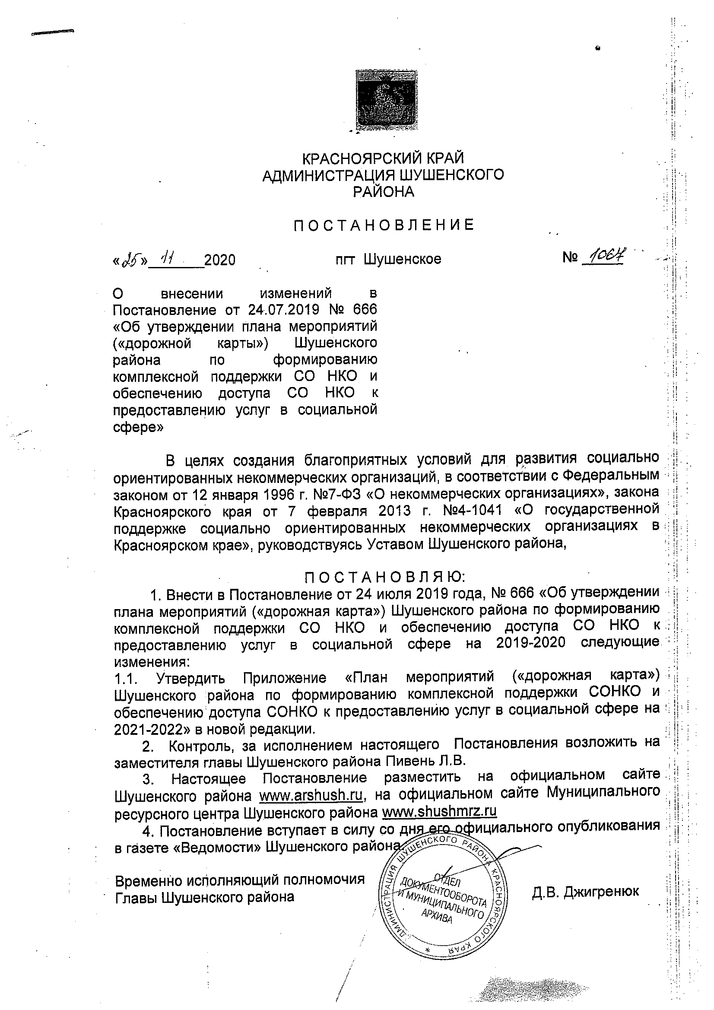

Приложение

к Постановлению администрации

Шушенского района

от «25» ноября 2020г №1067

План мероприятий («дорожная карта») Шушенского района

по формированию комплексной поддержки СОНКО

и обеспечению доступа СОНКО к предоставлению услуг в социальной сфере на 2021-2022

|  |  |  |  |  |
| --- | --- | --- | --- | --- |
| № п/п | Наименование мероприятия | Срок реализации | Ответственный исполнитель | Вид документа |
| 1. Координация деятельности ОМС, а также других заинтересованных сторон по формированию комплексной поддержки СОНКО и обеспечению доступа СОНКО к предоставлению услуг в социальной сфере | | | | |
| 1.1. | Актуализация единого муниципального реестра услуг социальной сферы и СОНКО (социальная защита, образование, культура, массовый спорт, молодежная политика) | До 15.03.2021 | Уполномоченное лицо - Заместитель главы района по социальным вопросам и общественно-политической работе Пивень Л.В. | Реестр услуг социальной сферы муниципальных учреждений и СО НКО |
|  |  | Муниципальный Ресурсный центр Шушенского района |  |
| 1.2. | Мониторинг востребованности предоставляемых услуг в социальной сфере (социальная защита, образование, культура, массовый спорт, молодежная политика) в том числе услуг, предоставляемых СОНКО. | В течении 2021 года | Муниципальные учреждения предоставляющие социальные услуги  (социальная защита, образование, культура, массовый спорт, молодежная политика) | Реестр услуг социальной сферы муниципальных учреждений и СО НКО |
| 1.3. | Заседание рабочей группы по передаче услуг социальной сферы (социальная защита, образование, культура, массовый спорт, здравоохранение, молодежная политика) | 13.05.2021-15.05.2021 | Рабочая группа (социальная защита, образование, культура, массовый спорт, молодежная политика) | Постановление от 10.01.2019 № 05 «О создании рабочей группы по созданию условий по передаче услуг социальной сферы СО НКО» (в редакции от 20.05.2020 №456) |
| Муниципальный Ресурсный центр Шушенского района |
| 1.4. | Размещение единого муниципального реестра услуг социальной сферы и СОНКО (социальная защита, образование, культура, массовый спорт, молодежная политика) на сайте администрации | До 01.06.2021 | Отдел экономического развития и муниципального заказа | Реестр услуг социальной сферы муниципальных учреждений и СО НКО |
| Муниципальный Ресурсный центр Шушенского района |
| 1.5. | Мониторинг муниципальных нормативных правовых актов, регламентирующих поддержку гражданских инициатив и СОНКО, обеспечение доступа СОНКО к предоставлению услуг в социальной сфере, развитие муниципально-частного партнерства в социальной сфере. | В течении 2021 года | Рабочая группа (социальная защита, образование, культура, массовый спорт, молодежная политика) | Рекомендации по актуализации нормативных правовых актов |
|  |  | Муниципальный Ресурсный центр Шушенского района |  |
| 1.6. | Актуализация реестра СОНКО, получивших поддержку на уровне МО | До 25.01.2021 | Муниципальный Ресурсный центр Шушенского района | Реестр услуг социальной сферы и СОНКО |
| 1.7. | Подготовка ежегодного доклада о формировании комплексной поддержки СОНКО и обеспечении доступа СОНКО к предоставлению услуг в социальной сфере. | До 25.01.2021 | Уполномоченное лицо - Заместитель главы района по социальным вопросам и общественно-политической работе Пивень Л.В. | Доклад для публичного размещения на муниципальном сайте и направления в агентство молодежной политики и реализации программ общественного развития Красноярского края |
| Рабочая группа (социальная защита, образование, культура, массовый спорт, молодежная политика) |
| 2.Развитие механизмов комплексной поддержки гражданских инициатив и СОНКО, предоставляющих услуги в социальной сфере | | | | |
| 2.1. | Организация муниципальных и отраслевых конкурсов поддержки гражданских инициатив с номинациями для физических лиц и для СОНКО (юридических лиц) | В течение 2021 года | Муниципальный Ресурсный центр Шушенского района | Постановление администрации Шушенского района от 16.12.2019 №1248 «Об утверждении муниципальной программы «Развитие и поддержка социально ориентированных некоммерческих организаций Шушенского района» |
| 2.2. | Реализация в отраслевых муниципальных учреждениях мер поддержки гражданских инициатив и СО НКО | 2021-2022 г | Муниципальные учреждения оказывающие социальные услуги (социальная защита, образование, культура, массовый спорт, молодежная политика) | Порядки, планы |
| Муниципальный Ресурсный центр Шушенского района |
| 3.Совершенствование механизмов муниципального регулирования, направленных на формирование комплексной поддержки СОНКО и обеспечение участия СОНКО в предоставлении услуг в социальной сфере | | | | |
| 3.1. | Сопровождение СОНКО на этапе вхождения в реестр «Исполнитель общественно полезных услуг», реестр «Поставщиков социальных услуг | В течение 2022 года | Муниципальный Ресурсный центр Шушенского района, при поддержке краевого центра поддержки общественных инициатив | Консультации |
| 3.2. | Проведение отраслевых встреч-обсуждений (с участием Общественных Советов, СОНКО) полученных результатов мониторинга наличия и качества предоставляемых услуг в социальной сфере, мониторинга муниципальных правовых актов, регламентирующих поддержку СОНКО | В течение 2022 года | Уполномоченное лицо - Заместитель главы района по социальным вопросам и общественно-политической работе Пивень Л.В | Аналитическая записка и рекомендательное письмо заинтересованным структурам |
| Отдел юридического обеспечения администрации Шушенского района |
| Муниципальный Ресурсный центр Шушенского района |
| 3.3. | Разработка и утверждение рекомендаций отраслевым структурам по расширению поддержки гражданских инициатив и СОНКО | В течение 2022 года | Уполномоченное лицо - Заместитель главы района по социальным вопросам и общественно-политической работе Пивень Л.В | Рекомендации |
| Муниципальный Ресурсный центр Шушенского района |
| 3.4. | Организация комплексных семинаров для инициативных граждан, проектных команд, СОНКО на темы становления и развития некоммерческого сектора | 2021-2022 г | Рабочая группа (социальная защита, образование, культура, массовый спорт, молодежная политика) | Программа семинаров для разных категорий |
| Муниципальный Ресурсный центр Шушенского района |
| 3.5. | Имущественная поддержка СОНКО, оказывающим населению услуги в социальной сфере, в приоритетном порядке в виде предоставления недвижимого имущества в аренду на льготных условиях или в безвозмездное пользование | 2021-2022 | Комитет по управлению муниципальным имуществом администрации Шушенского района | Нормативно правовые акты |
| 4.Формирование условий для обеспечения доступа СОНКО к оказанию услуг в социальной сфере, в том числе: развитие конкурентных механизмов предоставления услуг в социальной сфере; развитие механизмов муниципально-частного партнерства в социальной сфере | | | | |
| 4.1. | Распространение лучших практик оказания услуг в социальной сфере СОНКО за счет бюджетного финансирования | 2021-2022 | Муниципальный Ресурсный центр Шушенского района | Методические материалы |
| 4.2. | Обеспечение участия МО в федеральных и региональных формах поддержки гражданских инициатив, СОНКО, субъектов социального предпринимательства | 2021-2022 | Муниципальный Ресурсный центр Шушенского района | Пакет документов |
| 4.3. | Организация комплекса семинаров для команд, объединенных по отраслевому признаку: муниципальных поставщиков (управление учреждения) и немуниципальных поставщиков (СОНКО) по темам политики доступа, модернизации социальной сферы | 2021-2022 | Уполномоченное лицо - Заместитель главы района по социальным вопросам и общественно-политической работе Пивень Л.В | Программа и методические материалы семинаров в доступе |
| Муниципальный Ресурсный центр Шушенского района |
| 4.4. | Проведение обсуждений для заинтересованных сторон о возможных изменениях в муниципальных программах в части передачи некоторых мероприятий (услуг) вместе с финансированием на реализацию поставщикам – СОНКО на плановый период. | До 01.07 2021 | Уполномоченное лицо - Заместитель главы района по социальным вопросам и общественно-политической работе Пивень Л.В | Проекты изменений в муниципальных программах |
| Муниципальный Ресурсный центр Шушенского района |
| Администрация Шушенского района |